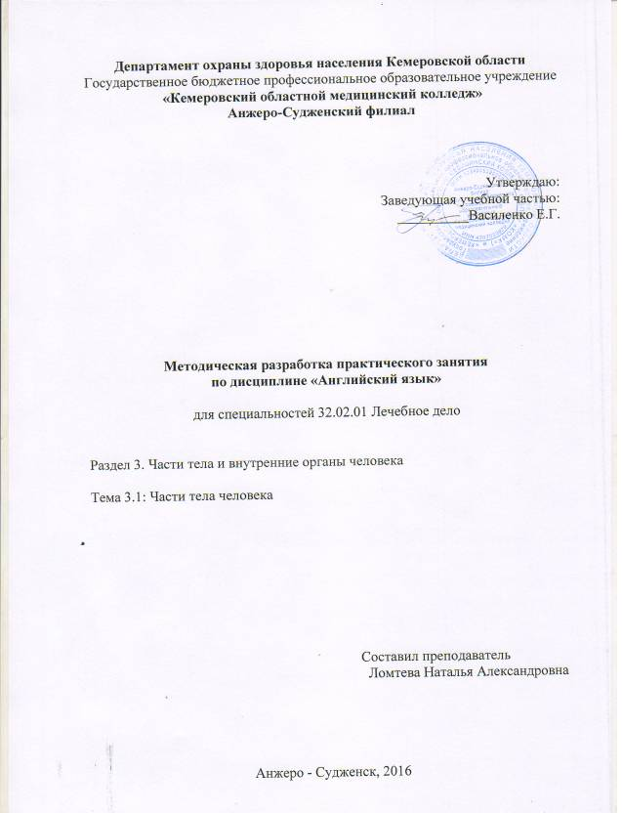

Департамент охраны здоровья населения Кемеровской области

Государственное бюджетное профессиональное образовательное учреждение

«Кемеровский областной медицинский колледж»
Анжеро-Судженский филиал

Утверждаю:
Заведующая учебной частью:
__________Василенко Е.Г.

Методическая разработка практического занятия

по дисциплине «Английский язык»

для специальностей 32.02.01 Лечебное дело

Раздел 3. Части тела и внутренние органы человека

Тема 3.1: Части тела человека

Составил преподаватель

Ломтева Наталья Александровна

Анжеро - Судженск, 2016

Образовательная цель:

- Формирование профессиональных знаний, умений и навыков:

- систематизация знаний о частях тела и их функции в жизнедеятельности человека;

- изучение лексико–фразеологического минимума по теме;

- совершенствование навыков самостоятельной работы.

Студент должен знать:

- лексический и грамматический минимум, необходимый для чтения и перевода (со словарём) иностранных текстов профессиональной направленности;

Студент должен уметь:

- общаться (устно и письменно) на иностранном языке на профессиональные и повседневные темы;

- переводить (со словарём) иностранные тексты профессиональной направленности;

- самостоятельно совершенствовать устную и письменную речь, пополнять словарный запас.

- способствовать формированию профессиональных компетенций:

ПК 1.2. Проводить диагностические исследования;

ПК 2.6. Организовывать специализированный сестринский уход за пациентом.

Развивающая цель:

- развитие лексико-грамматических умений;

- развитие навыков чтения, говорения, письма;

- развитие умения конспектировать, работать в нужном темпе;

- развитие логического мышления, памяти, внимания;

-развитие познавательного интереса к изучению английского языка;

- способствовать развитию общих компетенций:

ОК 4. Осуществлять поиск и использование информации, необходимой для эффективного выполнения возложенных на него профессиональных задач, а также для своего профессионального и личностного развития

ОК 5. Использовать информационно-коммуникационные технологии в профессиональной деятельности

ОК 8. Самостоятельно определять задачи профессионального и личностного развития, заниматься самообразованием, осознанно планировать и осуществлять повышение своей квалификации.

Воспитательная цель:

- воспитание познавательной потребности к изучению английского языка, самостоятельности;

- воспитание уважительного отношения друг к другу;

- способствовать воспитанию общих компетенций:

ОК 1. Понимать сущность и социальную значимость своей будущей профессии, проявлять к ней устойчивый интерес

ОК 10. Бережно относиться к историческому наследию и культурным традициям народа, уважать социальные, культурные и религиозные различия

ОК 12. Организовывать рабочее место с соблюдением требований охраны труда, производственной санитарии, инфекционной и противопожарной безопасности

Тип занятия: Совершенствование и развитие знаний, умений, навыков.

Вид занятия: практическое

Междисциплинарные связи:УД «Анатомия и физиология человека», УД «Основы латинского языка с медицинской терминологией».

Оснащение:

- методическая разработка;

- дидактический материал;

- словари.

Продолжительность занятия: 180 минут

Литература:
Основные источники:
1. Козырева, Л. Г. Английский язык для медицинских колледжей и училищ [Текст] / Л. Г. Козырева, Т. В. Шадская – Ростов н/Д.: Феникс, 2012. - 315 с.
Дополнительные источники:
1. Сподарец, Н.В. Английский язык для медицинских колледжей: учебное пособие [Текст] / Н.В. Сподарец. – Волгоград: Издательский Дом «Ин-Фолио», 2013. – 352 с.
1. Тылкина, С. А. Пособие по английскому языку для медицинских училищ [Текст] / С. А. Тылкина, Н. А. Темчина. – М. :АНМИ, 2003. – 158 с.

2. Grice, T. Oxford English for careers. Nursing [Text] / Tony Grice - OxfordUniversityPress, 2007. – 136 p.

3.http://www.english-basis.ru –Части тела человека в картинках.

4. htth://www.lingvotutor.ru/anatomiya-cheloveka-en-ru–Части тела человека на английском языке.

Структура занятия:

- Организационный момент
- Постановка целей занятия.
- Мотивация
- Введение новых лексических единиц
- Актуализация новых лексических единиц
- Самостоятельная работаобучающихся
- Подведение итогов занятия
- Домашнее задание
Ход занятия
№ п/п | Элементы занятия, учебные вопросы | (мин) | Формы и методы обучения
 | Организационный момент | 2
 | 1.1. Приветствие студентов, проверка отсутствующих
 | - Освещение темы и плана занятия
 | Постановка целей занятия  Приобретая профессию фельдшера Вам необходимо овладеть важными знаниями и умениями. Предлагаю Вам определить:  Знаете ли вы части тела на английском языке?  Умеете ли пользоваться профессиональной терминологией на английском языке в устной и письменной речи?  Переводить тексты профессиональной направленности ?  Совместно обсудить результаты, выявить затруднения, сформулировать цели урока. | 3
 | Мотивация  Английский язык – язык международного общения. Изучение темы «Части тела человека» поможет вам рассказать о себе, своей внешности или внешности другого человека при беседе с иноязычными друзьями, коллегами. Вы сможете употреблять полученные знания, на приёме у врача, в магазине при покупке одежды.  Усвоив всю лексику, вы сможете без проблем путешествовать, посещать магазины за границей и, если придется, обратиться за медицинской помощью. Кроме того, изучение данной темы имеет практическую значимость в вашей будущей профессиональной деятельности, так как является одним из предметов изучения таких дисциплин, как «Анатомия и физиология человека, «Основы латинского языка с медицинской терминологией». Полученные знания помогут вам провести стойкую ассоциативную связь с данными дисциплинами. | 5
 | Введение новых лексических единиц:  - инструктаж к выполнению задания:  - выполнение задания на соответствие (приложение 1);  - работа со словарным списком НЛЕ (приложение 2). |  | - Демонстрация иллюстраций  -Самостоятельная работа обучающихся  - Фронтальный устный опрос
 | Актуализация новых лексических единиц:  - инструктаж к выполнению упражнений  -выполнение лексико-грамматических упражнений по теме урока (приложение 3) | 35 | - Самостоятельная работа обучающихся  - Фронтальный устный опрос
Перерыв:
- проветривание
 | Самостоятельная работа:  - Инструктаж к самостоятельной работе  - Работа с текстом «BodyParts» (приложение 4)  - Решение кроссворда (приложение 5) | 40 | - Индивидуальный письменный опрос
 | Подведение итогов занятия, выставление отметок  Сегодня на уроке я научился…  Урок дал мне для будущей профессии… | 8 | Рефлексия
 | Домашнее задание:  - составить сравнительную таблицу частей тела человека на русском, английском, латинском языках (приложение 6) | 2
Приложение 1
PARTS OF THE BODY
- Look through the parts of the body that you may be don’t know and try to guess what do they mean?
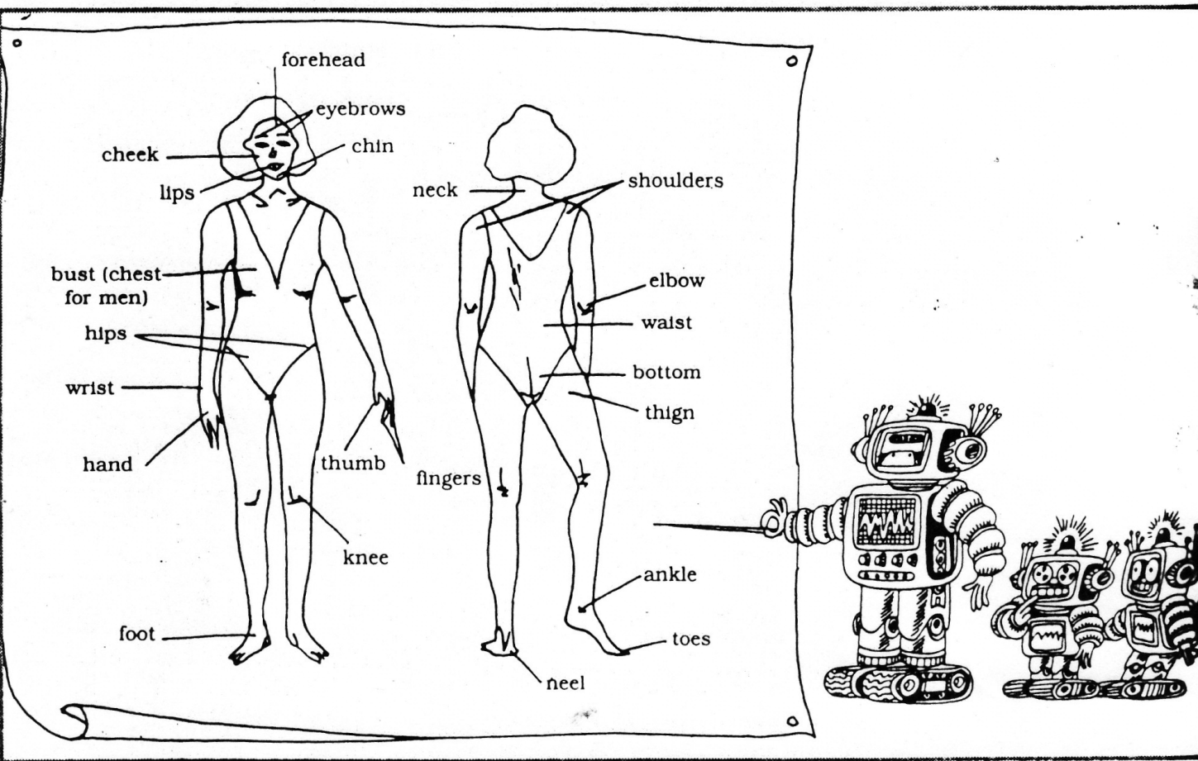
II. Make up a list of words with their translation.
- ________________________________________________
- ________________________________________________
- ________________________________________________
- ________________________________________________
- ________________________________________________
- ________________________________________________
- ________________________________________________
- ________________________________________________
- ________________________________________________
- ________________________________________________
- ________________________________________________
- ________________________________________________
- ________________________________________________
- ________________________________________________
- ________________________________________________
- ________________________________________________
- ________________________________________________
- ________________________________________________
- ________________________________________________
- ________________________________________________
- ________________________________________________
- ________________________________________________
Приложение 2
PARTS OF THE BODY
Vocabulary List
Study the Vocabulary List. Compare it with your own list of words and write down the missing words.
Head – голова
Face– лицо
Hair – волосы
Forehead – лоб
Eye– глаз
Eyebrow – бровь
Cheek – щека
Ear – ухо
Nose – нос
Mouth– рот
Lip – губа
Chin – подбородок
Neck – шея
Limbs - конечности
Extremity – конечности
Shoulder– плечо
Arm - рука
Elbow - локоть
Hand – рука (кисть руки)
Finger– палец (на руке)
Leg – нога
Knee – колено
Chest – грудная клетка
Stomach – живот
Foot (feet)– стопа
Toe– палец (на ноге)
Trunk– туловище
Hip - бедро
Thigh – бедро
Wrist – запястье
Thumb – большой палец руки
Waist – талия
Bottom– нижняя часть туловища
Ankle– лодыжка
Heel – пятка
Tooth (teeth) – зуб
Tongue– язык
Forearm – предплечье
Calf– икра (ноги)
Human body – человеческое тело

Приложение 3
PATTS OF THE BODY
Exercises
Exercise 1. Match these words.
Big Hair
Little Ears
Long Nose
Short Eyes
Fair Cheeks
Dark Neck
Blue Lips
Red Legs
Round Eyebrows
Oval Chin
Pale Face
Sharp Head
Long Hands
Short Feet
Exercise 2. Complete these sentences.
You see with your ___
You hear with your ___
You bite with your ___
You hold with your ___
You smell with your ___
You eat with your ___
You walk with your ___
You stand on your ___
You kneel on your ___
You carry a backpack on your ___
Exercise 3. Answer the questions.
1. What colour is your hair?
__________________________________________________________________
2. What colour are your eyes?
__________________________________________________________________
3. Is your hair long or short?
__________________________________________________________________
4. Is your face round or oval?
__________________________________________________________________
5. Are your cheeks rosy or pale?
__________________________________________________________________
Exercise 4. Divide these words into two groups.
back, chin, cheeks, ears, eyes, forehead, hair, head, hands, lips, legs, neck, nose, stomach.
Body:____________________________________________________________
Face: _____________________________________________________________
Exercise 5. Translate these words into English.
Тело, голова, лоб, лицо, щека, подбородок, волосы, челюсть, глаз, бровь, веко, ресница, нос, ноздри, рот, зуб ( зубы ), плечо, грудь, грудь ( молочная железа ), спина, поясница, рука, кисть ( руки ), запястье, нога, стопа ( стопы ), бедро, голень, палец ( руки ), палец ( ноги ), ягодица.
_______________________________________________________________________________________________________________________________________________________________________________________________________________________________________________________________________________________________________________________________________________________________________________________

Приложение 4
PARTS OF THE BODY
Text
Read the text and fill the gaps with the suitable words instead of pictures.
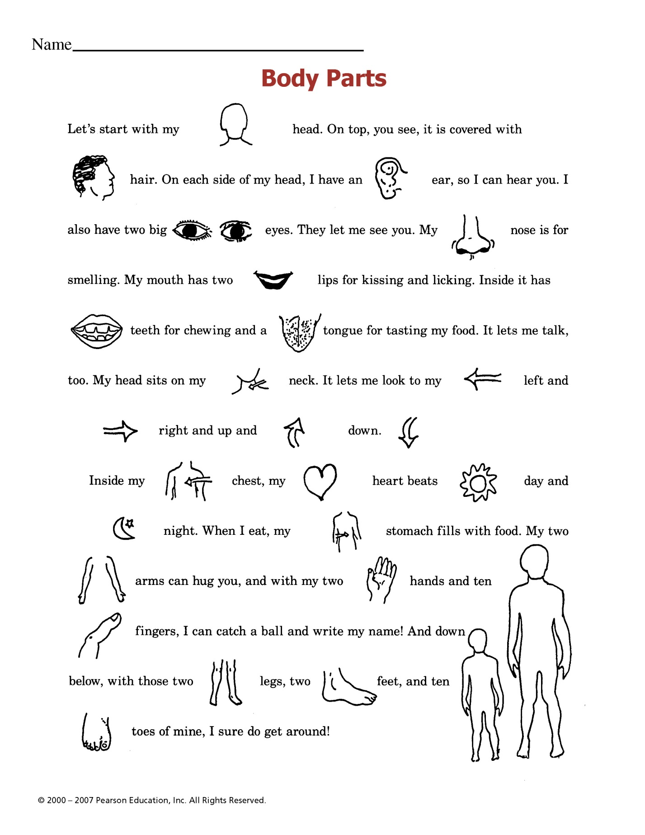
Приложение 5
PARTS OF THE BODY
Crossword puzzle
Look at the pictures bellow and make the puzzle.

 |  |  |  |  |  |  | ⁵ |  |  | ⁷
 |  |  |  |  | ³
 |  |  | ²
¹ |  |  |  |  |  |  | ⁵
 |  | ² |  |  |  | ⁴ |  |  |  |  | ⁸
 |  |  |  |  |  |  |  | ⁶
 |  |  |  |  | ⁴
¹
 |  |  | ⁷
⁸

Across: Down:

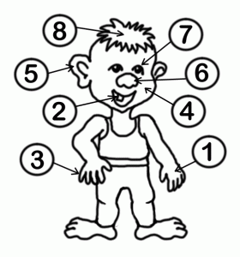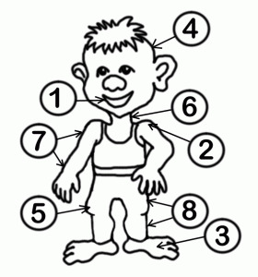

Приложение 6
PARTS OF THE BODY
Homework
Full fill the table with the table with the words in Russian, Latin and English languages:
Russian word | Latin word | English word

